# 第七周报告

校园一卡通图片识别程序设计（2）

考虑到图片拍摄角度有可能不是完全正的，所以程序需要增加将倾斜图片进行矫正的功能。本周的工作主要围绕图片倾斜矫正功能的实现而展开。

常用的图片倾斜矫正的算法有：仿射变换、Hough变换等。Hough变换的核心思想是检测图片中的直线，计算直线的倾斜角度，再对图片进行旋转矫正。仿射变换的核心是对一个矩阵乘以一个变换矩阵从而得到旋转的效果。本质上仿射变换是两幅图像的关系，这种关系是通过变换矩阵M来实现的。我们已知变换矩阵M和输入矩阵X.，要想求得期望矩阵T，我们只要应用算式T = M*X即可。 其思想简洁明了，便于理解，只要能够得到M矩阵就可以完成旋转功能，易于实现，因此我将通过仿射变换进行图像矫正。

核心代码有两条：

# M表示仿射变换矩阵

1、M = cv2.getRotationMatrix2D(rect[0], rect[2], 1.0)

2、dst = cv2.warpAffine(crop_img, M, (cols,rows))

其中函数getRotationMatrix2D(center,angle,scale)，center表示图片中心，angle表示倾斜角度，scale表示缩放因子。cv2.warpAffine()函数是将输入图片crop_img和变换矩阵M相作用，得到矫正之后的图片。

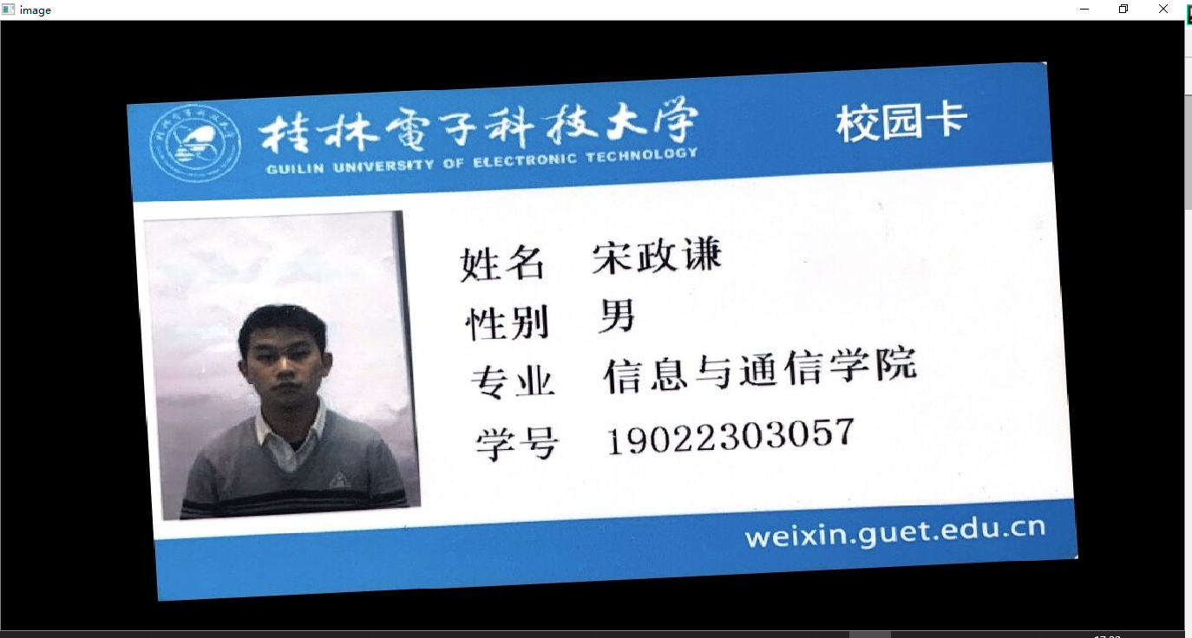

图1 倾斜图片

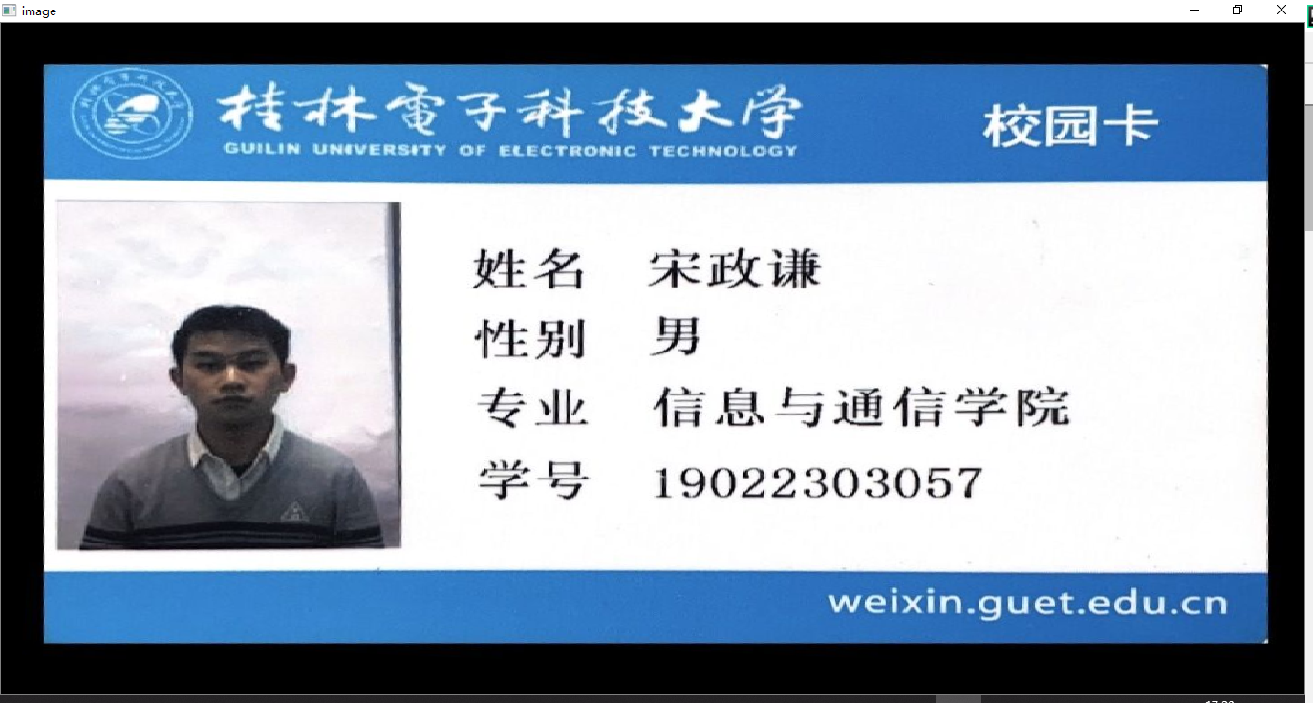

图2 矫正之后的图片

同时可以得到图像的旋转角度，中心坐标，长宽等信息。

中心坐标： (612.3864135742188, 368.8904113769531)

宽度： 966.5331420898438

长度： 634.5870361328125

旋转角度： -3.119300365447998

下一步先将个人信息区域切割出来，以便识别。

报告人：宋政谦

时间：2019/10/20